在上一课的内容中，我们学习了如何使用input函数来获取用户所需要的信息。在本课内容中，我们将完成剩下的部分，也就是将所获取的信息用自己想要的格式输出~

具体来说，我们将学习以下三个内容：

1.如何将字符串连接在一起

2.如何将数字转换成文本

3.如何将字符串转换成特定的格式

首先我们来学习如何将字符串连接在一起。

假定我们有两个字符串，其中一个如下：

A= “part one”

另外一个如下:

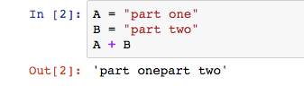

B = “part two”

好了，现在怎么把两个字符串连接起来呢？

有一个简单的方法就是使用+号。

如果我们输入A+B，就会得到如下的结果。

在Python中，我们甚至可以让字符串相乘，当然，我们不能让两个字符串相乘，而是让字符串乘以某个数字~

比如我们可以输入A \* 3，那么会看到下面的结果。

如果我们想要重复显示某个字符串，那么使用乘法是比较有效的

但是需要注意的是，我们不能让字符串加上某个数字变量。

比如下面的做法就会提示出错

和刚才的乘法是为了让字符串重复显示不同，字符串和数字变量是不兼容的两种数据类型，因此无法直接相加。

但是如果我们就是希望让字符串跟数字变量连接在一起，又该怎么办呢？这里就可以考虑使用str函数了。str的作用就是让所输入的信息强制转换成一个字符串。

因此，我们可以通过下面的代码实现想要的效果

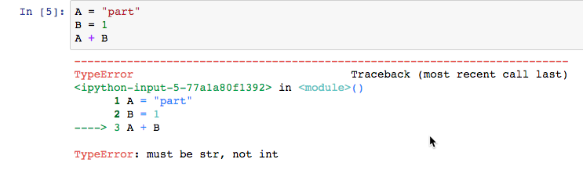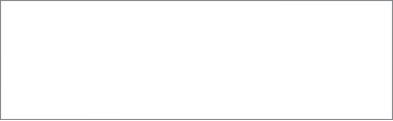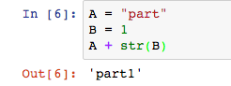

在上面的代码中，我们通过str函数把数字1变成了字符串”1”，从而成功实现了想要的效果。

恭喜，现在我们已经解决了两个问题，一个是如何将字符串连接，另外一个则是如何将数字转换成文本。

接下来我们来学习如何将字符串以我们想要的格式输出，为此我们将用到format函数

比如我们想输出part - 1，那么可以考虑用下面的方式：

在上面的代码中，{}是占位符。而且这里我们无需使用str函数将数字1转换成字符串”1”。这是因为format函数将自动将其中的参数转换成字符串，让我们在帮助文档中查看下这个函数的使用放方法~

<https://docs.python.org/3.6/library/functions.html?highlight=format#format>

如果我们想输出1 - part，该怎么办呢？

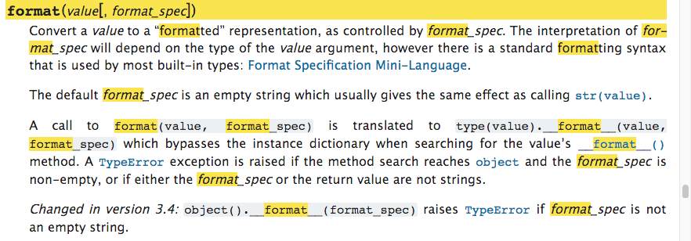

有两种方式来实现这个效果，我们分别来看一下。

这里我们将A和B的位置交换，就直接实现了想要的输出效果。

不过如果有多个变量的情况下，这种方式就容易出错。所以我们也可以使用下面的方式。

需要注意的是，花括号里面的0和1并非数字变量，而是指format函数中的变量的序号，0代表A,1代表B，如果还有更多变量，以此类推。

在上面的代码中，0，1，2，3都是format函数中的变量序号，分别代表A,B,C,D四个变量。

通过这样的方式，我们可以很轻松的输出比较复杂的格式。

好了，有了这些知识，我们就可以愉快的完成HelloYou项目的剩余部分了~

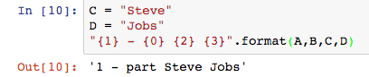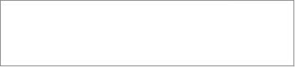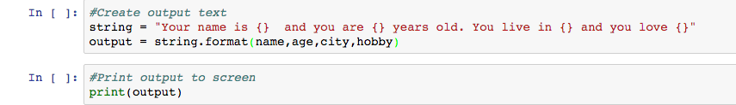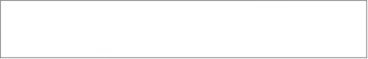

回到之前的代码，现在还有两件事情没有完成，分别是创建输出文本，以及将文本显示在屏幕。

利用刚才的知识，我们很容易可以实现。

小练习：

自己尝试着创建输出文本，并显示在屏幕。

好了，看看我们是怎么实现的。

看看，就这么简单，运行下试试。

好了，到这里，我们已经顺利完成了本课的三大目标。

在下一课的内容中，我们将学习如何将字符串切片，并开发一个简单的邮件分割项目。

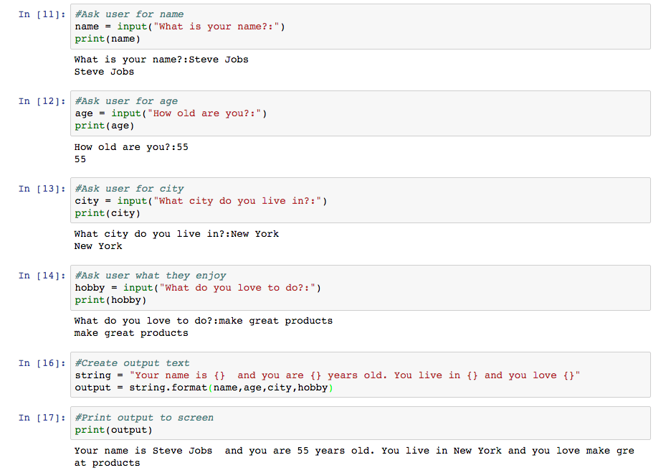

休息一下吧。